ALUNO (A):

DATA: / / 2019
LISTA DE EXERCÍCIO-LITERATURA

SÉRIE: 7º ANO

1º BIMESTRE

PROFESSOR (A): TAMMY
Nota:

Nº DE QUESTÕES:
09

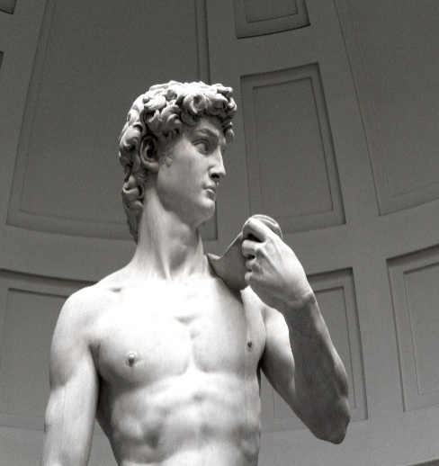
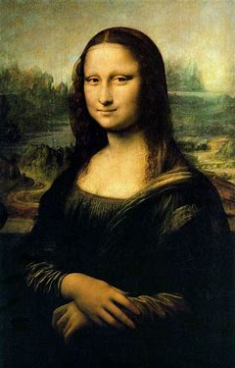

Mona Lisa e Davi são obras do período renascentista. Leonardo da Vinci e Michelangelo são exemplos de artistas relevantes que produziram suas obras nesta época. A partir disto, marque a sequência que revela os escritores deste mesmo período:
- Miguel de Cervantes/Nicolau Maquiavel/William Shakespeare
- William Shakespeare/Vinicius de Moraes/ Miguem de Cervantes
- William Shakespeare/Clarice Lispector/Monteiro Lobato
- Miguel de Cervantes/Clarice Lispector/William Shakespeare

Amor é fogo que arde sem se ver,
é ferida que dói, e não se sente;
é um contentamento descontente,
é dor que desatina sem doer.
É um não querer mais que bem querer;
é um andar solitário entre a gente;
é nunca contentar-se de contente;
é um cuidar que ganha em se perder.
É querer estar preso por vontade;
é servir a quem vence, o vencedor;
é ter com quem nos mata, lealdade.
Mas como causar pode seu favor
nos corações humanos amizade,
se tão contrário a si é o mesmo Amor?
2- O poema de Camões, produzido no período renascentista, possui dois quartetos e dois tercetos o que o faz ser classificado como:
- Um soneto
- Um poema decassílabo
- Um poema sem rimas
- Um poema sem métrica
3) Em literatura, a contagem silábica recebe o nome de escansão uma espécie de decomposição dos versos em seus elementos métricos, principalmente no que diz respeito à sonoridade, como é o caso das sílabas tônicas (fortes).Com base nisso, faça a escansão do poema abaixo, em seguida, classifique de acordo com a tabela:
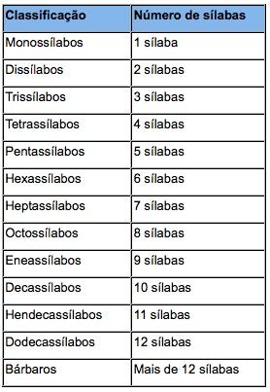
Busque Amor novas artes, novo engenho,
para matar me, e novas esquivanças;
que não pode tirar me as esperanças,
que mal me tirará o que eu não tenho.
Olhai de que esperanças me mantenho!
Vede que perigosas seguranças!
Que não temo contrastes nem mudanças,
andando em bravo mar, perdido o lenho.
Mas, conquanto não pode haver desgosto
onde esperança falta, lá me esconde
Amor um mal, que mata e não se vê.
Que dias há que n'alma me tem posto
um não sei quê, que nasce não sei onde,
vem não sei como, e dói não sei porquê.

4) O gênero dramático tem como principal característica a ação.Com isto, explique brevemente o seu surgimento e cite exemplos de como Shakespeare ( relevante nome no gênero teatral) colaborou para a sua propagação.
5) (Em um salão de festas...)
ROMEU - Oh! ela ensina a tocha a ser luzente. Dir-se-ia que da face está pendente da noite, tal qual jóia
mui preciosa da orelha de uma etíope mimosa. Bela demais para o uso, muito cara para a vida terrena.
Como clara pomba ao lado de gralhas tagarelas, anda no meio das demais donzelas. Vou procurá-la, ao
terminar a dança porque a esta rude mão possa dar ansa de tocar nela e, assim, ficar bendita. Meucoração, até hoje, teve a dita de conhecer o amor? Oh! que simpleza! Nunca soube até agora o que é beleza.
( Virando-se para um empregado...)
TEBALDO - Pela voz este aqui é algum Montecchio. Rapaz, vai buscar logo minha espada. Como! Esseescravo atreve-se a, com máscara grotesca, vir aqui, para de nossa festividade rir e fazer pouco? Pelahonra do meu sangue e nobre estado, dar-lhe a morte não julgo ser pecado.
CAPULETO - Que tens, sobrinho? Que se dá contigo?
TEBALDO - Tio, aquele é um Montecchio, nosso inimigo; um vilão que aqui entrou por zombaria, paranos estragar toda a alegria.
CAPULETO - Não é o jovem Romeu?
TEBALDO - O mesmo, o biltre Romeu.
CAPULETO - Gentil sobrinho, fica quieto; deixa-o tranquilo. Ele se tem mostrado perfeito
gentil-homem. Para ser-te franco, Verona tem orgulho dele, como rapaz virtuoso e mui polido. Nem portoda a riqueza da cidade quisera que ele aqui fosse ofendido. Acalma-te, portanto, e fica alegre; essa é aminha vontade. Se a acatares, fica alegre e desfaze essa carranca que não vai bem com nossa alacridade.
O texto acima pertence ao gênero teatral. Quais são as características que assim o classificam? Cite-as.
6-Fernando Pessoa é considerado o mais importantes poeta de língua portuguesa do século XX. Para entender suas obras é preciso saber quem são seus heterônimos. Classifique-os e indique suas principais características.
7-De acordo com as narrativas mitológicas analise as características abaixo e assinale corretamente:
I-O mito é uma narrativa
II-Apresenta elementos fantásticos, derivados da imaginação, com forma de caráter alegórico.
III-O tempo é presente, muitas vezes para explicar o que está acontecendo atualmente.
IV-As histórias são transmitidas oralmente, podendo estar presente também na literatura `
Afirma-se portanto:
- Apenas a alternativa I está correta
- As alternativas I e IV estão corretas
- Somente a alternativa III está incorreta
- Todas as alternativas estão corretas

8)Leia com atenção A LENDA DE AQUILES
A antiga e rica lenda de Aquiles ilustra a assertiva de que “os eleitos dos deuses morrem jovens”, já que o herói preferiu uma vida gloriosa e breve a uma existência longa, mas rotineira e apagada.
Aquiles era filho de Tétis (a ninfa marinha, e não a deusa do oceano) e de Peleu, rei dos mirmidões da Tessália. Ao nascer, a mãe o mergulhou no Estige, o rio infernal, para torná-lo invulnerável. Mas a água não lhe chegou ao calcanhar, pelo qual ela o segurava, e que assim se tornou seu ponto fraco – o proverbial “calcanhar de Aquiles“.
Segundo uma das lendas, Tétis fez Aquiles ser criado como menina na corte de Licomedes, na ilha de Ciros, para mantê-lo a salvo de uma profecia que o condenava a morrer jovem no campo de batalha. Ulisses, sabedor de que só com sua ajuda venceria a guerra de Tróia, recorreu a um ardil para identificá-lo entre as moças.
Aquiles, resoluto, marchou com os gregos sobre Tróia.
No décimo ano de luta, capturou a jovem Briseida, que lhe foi tomada por Agamenon, chefe supremo dos gregos. Ofendido, Aquiles retirou-se da guerra. Mas persuadiram-no a ceder a seu amigo Pátroclo a armadura que usava.
Pátroclo foi morto por Heitor, filho do rei de Tróia, Príamo. Sedento de vingança, Aquiles reconciliou-se com Agamenon.
De armadura nova, retornou à luta, matou Heitor e arrastou seu cadáver em torno da sepultura de Pátroclo. Pouco depois, Páris, irmão de Heitor, lançou contra Aquiles uma flecha envenenada; dirigida por Apolo, atingiu-lhe o calcanhar e matou-o.
As proezas de Aquiles e muitos temas correlatos foram desenvolvidos na Ilíada, de Homero, que relata a guerra de Tróia.

Assim como Aquiles, as narrativas gregas nos apresentam vários heróis com principais características assim como este. Pesquise e cite alguns exemplos, além de identificar os seus aspectos.

9-Esquete é um termo utilizado para se referir a pequenas peças ou cenas dramáticas, geralmente cômicas e com menos de dez minutos de duração (com tal duração, alguns autores já as consideram como peças propriamente ditas). São frequentes em programas cômicos de televisão, mas também há casos da sua utilização em vídeos da internet, no cinema ou no teatro. De acordo com esta definição, crie um esquete de Romeu e Julieta.

